МУНИЦИПАЛЬНОЕ БЮДЖЕТНОЕ ОБЩЕОБРАЗОВАТЕЛЬНОЕ УЧРЕЖДЕНИЕ
СРЕДНЯЯ ОБЩЕОБРАЗОВАТЕЛЬНАЯ ШКОЛА №55
ГОРОДСКОГО ОКРУГА ГОРОД ВОРОНЕЖ

Рассмотрено: Согласовано: Утверждаю:
На заседании Зам. директора по ВР Директор МБОУ СОШ №55
экспертного совета ____ М. Н. Едрышева _____Т. А. Татаринская
от «27» августа 2020 «27» августа 2020 «28» августа 2020
Приказ №174 от 28.08.2020
Рассмотрено и принято на заседании
педагогического совета.
Протокол №1 от 28.08.2020

Программа
«Конструктивное поведение в конфликте»
(для молодых педагогов)

Целевая аудитория: молодые педагоги
Срок реализации: 3 года
Составители: Меркулова Екатерина Витальевна, педагог-психолог, Зарытовских Светлана Васильевна, социальный педагог

Воронеж 2020
Пояснительная записка
Программа «Конструктивное поведение в конфликте» составлена в соответствии с нормативными документами, регулирующими работу школьных служб медиации:
- Распоряжение Правительства РФ от 30.07.2014 № 1430-р (ред. От 01.09.2018) «Об утверждении Концепции развития до 2020 года сети служб медиации в целях реализации восстановительного правосудия в отношении детей, в том числе совершивших общественно опасные деяния, но не достигших возраста, с которого наступит уголовная ответственность».
- Федеральному закону от 27.07.2010 № 193-ФЗ «Об альтернативной процедуре урегулирования споров с участием посредника (процедуре медиации)»;
- Федеральным законом от 24 июля 1998 г. № 124-ФЗ «Об основных гарантиях прав ребенка в Российской Федерации»;
- Федеральным законом от 29 декабря 2012 г. № 273-ФЗ «Об образовании в Российской Федерации»;
- Конвенцией о правах ребенка;
- Приказ департамента образования, науки и молодежной политики Воронежской области от 21.07.2014 №810 «О создании служб школьной медиации в образовательных организациях Воронежской области»;
- Приказ управления образования и молодежной политики администрации городского округа города Воронеж № 693/01-06 от 11.09.2017г «О функционировании служб школьной медиации на территории городского округа город Воронеж».
Профессиональная деятельность педагога невозможна без педагогического общения. Педагогическое общение включает в себя взаимодействия педагога с детьми, родителями, коллегами и администрацией. В результате взаимодействия могут возникнуть конфликтные ситуации. Те способы разрешения споров, которые обычно практикуются подростками, учителями, родителями, нередко оставляют конфликты неразрешенными, что может усугубить конфликт. Медиативный подход к разрешению всех спорных вопросов является наиболее эффективным и конструктивным. Особенно сложно молодым педагогам выбрать правильную линию поведения, чтобы найти верное решение. Данная программа обеспечивает подготовку молодых педагогов к наиболее верному принятию решения в конфликтах. Программа имеет социально-психологическую направленности и способствует повышению навыков бесконфликтного взаимодействия.
Обучение навыкам медиации педагогических работников актуально в современном мире. Образование сегодня – это не только учебный процесс, но и постоянное взаимодействие совершенно разных людей, участвующих в различных видах деятельности. Личностные качества учителя, его профессионализм, навыки бесконфликтного конструктивного общения становятся значимым фактором влияния его на личность ребенка и на микроклимат в коллективе. Большие затруднения испытывают молодые учителя в классах, где обучаются дети, находящиеся в социально опасном положении, где в семьях деструктивное взаимодействие и подростки копируют модель поведения и применяют ее в жизни. В нашем коллективе 47% молодых специалистов, и очень важно оказать помощь и поддержку начинающим коллегам.
Отличительной особенностью программы является ориентированность на работу с молодыми педагогами, на ознакомление с теоретическим материалом и отработкой навыков в игровой форме для дальнейшего применения в практической деятельности. Программа разработана и осуществляется совместно педагогом-психологом и социальным педагогом школы. Только совместное сотрудничество может дать наибольший положительный результат и поможет молодым педагогам приобрести практические знания. «Один в поле не воин» - гласит русская пословица. Эффективность любой работы только тогда видна, когда мы все работаем вместе.
В связи с большой нагрузкой педагогического коллектива и работой школы в две смены, занятия с молодыми педагогами проводятся в каникулярный период. С октября месяца лекционные занятия проводятся в zoom. Отрабатывая на практике полученные знания, педагогам легче будет применять их в работе с детьми и родителями. Всегда проще предотвратить конфликт, нежели его ликвидировать. Благодаря программе и внедрению медиативного подхода в школе, мы стараемся помочь молодым педагогам воспитать у обучающихся культуру конструктивного поведения в конфликтных ситуациях. Мы надеемся, что приобретенный опыт поможет обучающимся не только во время учебы в школе, но и в дальнейшей жизни.
Данная программа рассчитана на 51 час и предполагает, как теоретические, так и практические занятия.
Основные формы работы: деловая игра, упражнения на формирование определенного качества личности, групповые рисунки, коллективные обсуждения результата, лекционные занятия, методы релаксации, тренинги, лекционный блок.
Цель программы: оказание помощи молодым педагогам в работе по профилактике и освоении различных способов эффективного разрешения конфликтов.
Задачи:
- предоставить теоретическую информацию о конфликтах и их причинах;
- помочь участникам скорректировать свое поведение в сторону снижения его конфликтогенности;
- способствовать формированию навыков общения, умения слушать, высказывать свою точку зрения, приходить к компромиссному решению;
- развить умения и навыки командного взаимодействия;
-познакомить участников с принципами и ценностями восстановительного подхода в разрешении спорных вопросов;
-сформировать у педагогов представление о медиации как альтернативном способе разрешения конфликтов.
Продолжительность освоения программы: 3 года.
Возраст участников: молодые педагоги МБОУ СОШ№ 55.
Предполагаемые результаты:
- овладение способами конструктивного разрешения конфликтных ситуаций;
- расширение диапазона используемых стратегий поведения в конфликте;
- повышение уверенности педагога в своих компетенциях;
- повышение профессиональной активности педагогов;
- сплочение педагогического коллектива;
- снижение количества острых конфликтных ситуаций.
Результаты достижений отслеживаются при анкетировании обучающихся и педагогических работников.
Критерии оценки достижения планируемых результатов:
- усвоение психологических знаний, предусмотренных в программе;
- реализация бесконфликтного общения на практике;
- положительные результаты анкетирования;
- демонстрация достижений, критической оценки и рефлексии опыта на конкурсных мероприятиях.
Формы подведения итогов реализации программы: выставки рисунков, активность классных коллективов при подготовке к различным праздникам, соревнования, конкурс классных часов.
Наглядный и раздаточный материал: презентация, бланки методик для диагностики молодых педагогов (приложение №1), цветные карандаши, фломастеры, листы А4, материалы по предварительной диагностики класса (приложение №2).

Тематический план
№  п/п | тема | общее кол-во часов | теория | практическое занятие
1. | Диагностика стиля педагогического общения  Диагностика темперамента  Диагностика стрессоустойчивости, конфликтности | 3 ч. | - | 3 ч.  1.  Диагностика стилей педагогического общения (Н.П. Фетискин, В.В. Козлов).  2.  Тип темперамента (А.Белова).  3.  Определение уровня стрессоустойчивости (Опросник эмоциональной устойчивости учителя).
2. | Эмоции в нашей жизни | 2 ч. | 1ч. | 1ч.  Упражнения для эмоциональной устойчивости. Упражнение «Совместное рисование». Упражнение «Тень». «Повтори по- разному».
3. | Понятие конфликта | 1 ч. | 1 ч. | -
4. | Причины конфликта | 3 ч. | 1ч. | 2 ч.  Игра «Лепешка».
5. | Конструктивные и негативные функции конфликта | 2 ч. | 1ч. | 1ч.  Игра: «Кулинарный поединок».
6. | Что такое медиация? Техники в медиации | 2 ч. | 1ч. | 1 ч.  Техника активного слушания, вентилирования эмоций.  Упражнение «Правда или вымысел».
7. | Переговоры как основной инструмент урегулирования конфликтов | 4 ч. | 1ч. | 3 ч.  Упражнение «Конфликт в транспорте».  Упражнение «Соседский участок».
8. | Ознакомление с этапами и методами урегулирования конфликтов | 4 ч. | 1ч. | 3 ч.  Разбор ситуаций по запросам группы в игровой форме. Ролевая игра «Конфликт».
9. | Законы общения | 3 ч. | 1ч. | 2 ч.  Упражнения: «Пять добрых слов», "Я на твоём месте»,  ««Да» - значит «Нет»». Упражнение «Компакт – опросы».
10. | Учитель и ученик: бесконфликтное общение | 3 ч. | - | 3 ч.  Просмотр ролика «Цыганка»:  обсуждение, обмен опытом коллег по нестандартному подходу в спорных вопросах.  Ролевая игра «Соседка». Упражнение «Варианты общения!»
11. | Невербальное и вербальное общение | 1ч. | - | 1ч.  Тренинг «Выстраивание отношений с партнером через невербальное и вербальное общение». Упражнение «Случай в лифте».
12. | Феномен агрессии в медиации: мотивы агрессивного поведения; способы снижения агрессии в конфликте | 4 ч. | 1ч. | 3 ч.  Упражнения: «Таблица гнева», «Что делать с агрессией и гневом», «Придумай добрый конец».  Игра «Лепешка».
13. | Способы снятия напряжения | 1ч. | - | 1ч.  Упражнение «Воздушный шарик».
14. | Информирование о ярлыках и стереотипах, формирование предпосылок к суждению без оценки | 2 ч. | 1ч. | 1ч.  Упражнения по выявлению стереотипов и работа с ними. Упражнение «Приехали гости».
15. | Способы выражения чувств. Обучение анализировать реальные жизненные ситуации, значимые для подростков | 2 ч. | - | 2 ч.  Дискуссия, игры: «Комплимент», «Повтори по-разному», «Я-высказывание».  Практические задания.
16. | Техника «Я-сообщение». Обучение анализировать реальные ситуации и использовать технику «Я-сообщений» | 1ч. | - | 1 ч.  Дискуссия, практические задания.
17. | Внутриличностный конфликт. Демонстрация механизма вовлечения человека во внутриличностный конфликт | 3 ч. | 1ч. | 2 ч.  Упражнения: «Нахал», «Мои минусы глазами собеседника».
18. | Бесконфликтные отношения в семье. Работа с конфликтами: между родителями и детьми | 2 ч. | - | 2 ч.  Игры: «Поставь себя на место другого», «Волшебные заросли», «Пожелания».
19. | Практическое занятие: «Работа с конфликтами: между учеником и группой обучающихся того же класса или между двумя учениками». | 3 ч. | - | 3 ч.  «Как быть?». Упражнение «Ящик недоразумений».  «Пожелания».
20. | Практическое занятие: «Работа с конфликтами: между родителями и классным руководителем» | 2 ч. | - | 2 ч.  Игры: «Поставь себя на место другого»,  «Резервуар».
21. | Психологическая игра на сплочение коллектива | 3 ч. | - | 3 ч.  Игра: «Вавилонская башня»  «Необитаемый остров»  Доверяющее падание.  «Слепой и поводырь».
22. | Отчетные задания (середина года, конец года). | - | - | Конкурс рисунков «Я и мой класс» (1-4 кл.)  Конкурс сочинений «Я для класса и класс для меня» (среднее звено).  Конкурс классных часов «Самый дружный класс» (для молодых педагогов в конце года).
Содержание программы
- Диагностика стиля педагогического общения. Диагностика темперамента.
Диагностика стрессоустойчивости, конфликтности. «Диагностика стилей педагогического общения» (Н.П. Фетискин, В.В. Козлов). Тип темперамента (личностный опросник Г.Айзенка). Определение уровня стрессоустойчивости (Опросник эмоциональной устойчивости учителя).
- Эмоции в нашей жизни. Упражнение для эмоциональной устойчивости. Упражнение «Совместное рисование». Упражнение «Тень». Упражнение «Повтори по - разному».
- Понятие конфликта.
- Причины конфликта. Игра «Лепешка».
- Конструктивные и негативные функции конфликта. Игра: «Кулинарный поединок».
- Что такое медиация? Техники в медиации. Техника активного слушания, вентилирования эмоций. Упражнение «Правда или вымысел».
- Переговоры как основной инструмент урегулирования конфликтов. Упражнение «Конфликт в транспорте». Упражнение «Соседский участок».
- Ознакомление с этапами и методами урегулирования конфликтов. Разбор ситуаций по запросам группы в игровой форме. Ролевая игра «Конфликт».
- Законы общения. Упражнения: «Пять добрых слов», «Я на твоём месте». Упражнение «Компакт – опросы».
- Учитель и ученик: бесконфликтное общение. Просмотр ролика: «Цыганка», обсуждение, обмен опытом коллег по нестандартному подходу в спорных вопросах. Ролевая игра «Соседка», упражнение «Варианты общения».
- Невербальное и вербальное общение. Тренинг «Выстраивание отношений с партнером через невербальное и вербальное общение».
- Феномен агрессии в медиации: мотивы агрессивного поведения; способы снижения агрессии в конфликте. Упражнения «Таблица гнева», «Что делать с агрессией и гневом», «Придумай добрый конец». Игра «Лепешка».
- Способы снятия напряжения. Упражнение «Воздушный шарик».
- Информирование о ярлыках и стереотипах, формирование предпосылок к суждению без оценки. Упражнения по выявлению стереотипов и работа с ними.
- Способы выражения чувств. Обучение анализировать реальные жизненные ситуации, значимые для подростков. Дискуссия, игры: «Комплимент», «Повтори по-разному», «Я-высказывание», выполнение практических заданий.
- Техника «Я-сообщение». Обучение анализировать реальные ситуации и использовать технику «Я-сообщений». Дискуссия, практические задания.
- Внутриличностный конфликт. Демонстрация механизма вовлечения человека во внутриличностный конфликт. Упражнения: «Нахал», «Мои минусы глазами собеседника».
- Бесконфликтные отношения в семье. Работа с конфликтами: между родителями и детьми. Игра: «Поставь себя на место другого», «Волшебные заросли», «Пожелания».
- Практическое занятие: «Работа с конфликтами: между учеником и группой обучающихся того же класса или между двумя учениками». «Как быть?», упражнение «Ящик недоразумений», «Пожелания».
- Практическое занятие: «Работа с конфликтами: между родителями и классным руководителем». «Поставь себя на место другого», «Резервуар».
- Психологическая игра на сплочение коллектива. Игра «Вавилонская башня», «Необитаемый остров», «Доверяющее падание», «Слепой и поводырь».
- Отчетные задания (середина года, конец года). Конкурс рисунков «Я и мой класс» (1-4 кл.), конкурс сочинений «Я для класса и класс для меня» (среднее звено) - в середине года. Конкурс классных часов «Самый дружный класс» (для молодых педагогов в конце года).

- Упражнение «Тень»
Один из вас будет «человеком», другой – его «тенью». «Человек» делает любые движения, «тень» их повторяет. Причем особое внимание уделяется тому, чтобы «тень» действовала в том же ритме, что и «человек». Она должна догадаться о самочувствии, мыслях и целях «человека», уловить все оттенки его настроения.

- Упражнение «Совместное рисование»
У партнеров один лист бумаги на двоих. Каждый по очереди наносит кисточкой мазки любого цвета. Задача – почувствовать состояние партнера и в своем ответе продолжать удерживать общий невысказанный замысел рисунка. В результате может получиться общая картина как творческий продукт двоих.
Во время этого упражнения происходит тренировка совместного действия, при котором учитывается то, что сделал другой, и добавляется свое. Это схоже с резонансным состоянием, когда исчезает деление на «мое – не мое» и возникает совместный непредсказуемый творческий процесс.

- Упражнение «Повтори по-разному»
Участникам нужно вытянуть карточку с названием эмоции (состояния) и сказать: «Здравствуй!» с обозначенной на карточке интонацией. Остальные участники отгадывают, с какой эмоцией (из какого состояния) это сказано.

- Игра: «Лепешка»
Игра учит участников управлять своими эмоциями, а также внимательно относиться к чувствам и потребностям других участников, неагрессивно отстаивать свои права и защищать свои границы. В игре игроки сами лепят из пластилина свои игровые фишки или фигурки. Тем самым они дают понять, как они относятся к другим игрокам, какие у них желания и намерения. В ходе игры между ее участниками постоянно возникают самые разные отношения, иногда и такие, когда кого-то превращают в «лепешку». Отрабатывая опыт взаимных обвинений, вежливых извинений и просьб о помощи, не только дети, но и взрослые учатся справляться с агрессией социально приемлемым образом, учитывать позиции и мнения всех играющих. Неприемлемое же поведение наказывается, для этого существуют свои правила.

- Игра: «Кулинарный поединок»
Необходимо разделиться на две кулинарные команды. Между командами возник спор о том, какой овощ более полезен. Первая команда отстаивает преимущество картофеля, а вторая, выслушав, приводит доводы против картофеля, затем меняются местами. Идет обсуждение и нахождение сходных интересов. В ходе игры подвести участников к тому, что любой спорный вопрос имеет две стороны. Если не слышать друг друга, то обычный спор может перерасти в серьезный конфликт и вытекающие отсюда последствия. Поэтому необходимо уметь не только слушать, но и слышать своего оппонента, что приведет к взаимовыгодному выходу из спорной ситуации.

- Упражнение «Конфликт в транспорте»
Цель: приобрести опыт умения договариваться в условиях столкновения интересов. В комнате ставят стулья: два – рядом (имитируя парные сиденья в автобусе), один – впереди. Участников игры трое (два плюс один). Двое получают инструкцию втайне от третьего, третий – втайне от двоих. Задача двоих: «войти в автобус» и сесть рядом, чтобы поговорить на важную для обоих тему. Задача третьего участника: занять одно из спаренных мест, например, «у окна» и уступить место только в том случае, если действительно возникнет такое желание.
Обсуждение: участники игры отвечают на вопросы:
- Почему «третий» все-таки уступил (или, напротив, не уступил) свое место?
- Были ли моменты, когда «третьему» хотелось освободить это место?
- Какие чувства испытывали играющие?
- Чей способ решения проблемы самый успешный?
- Что именно было причиной успеха (или, напротив, неудачи)?

- Упражнение «Соседский участок»
Упражнение для оценки навыков переговоров. Коллеги, нам предстоит провести ролевую игру. Вначале общая информация.
Две недели назад Яков Кротов купил дом. Часть участка шириной 33 метра Яков сразу выставил на продажу за 50 тыс. долларов, хотя согласно постановлению местных органов власти, продаваемый участок должен быть не уже 35 метров. Но Яков получил разрешение от местных властей. Сосед Якова, Игорь Дюжев, который уже 12 лет живет в доме, доставшемся ему от родителей, раздумывает над покупкой части участка Якова. Они стали соседями всего лишь две недели назад и до сих пор не познакомились.
Ведущий выбирает двух игроков и дает им разные инструкции (роли). Ознакомьтесь с индивидуальными инструкциями и в течение 5 минут подготовьтесь к ролевой игре. В описании главные герои Игорь и Яков, замените имена на свои. Сами переговоры у вас должны будут занять не более 15 минут.
Для других участников раздается дневник наблюдений. Необходимо заполнить их во время упражнения. Не забывайте не только ставить оценки, но и писать комментарии и наблюдения.
Дебрифинг
- Как вы себя чувствуете?
- Что сейчас происходило?
- Вы довольны результатом? Кто доволен? Кто нет? Почему?
- Что вам помогало договориться? Наблюдатели ваше слово.
- Что мешало? Наблюдатели, ваше слово.
- Наблюдатели, сколько баллов набрали ваши «наблюдаемые»?
- Какие выводы из упражнения мы можем сделать?
Роль Якова
Вы с женой очень довольны, что вам удалось купить дом в хорошем районе, недалеко от университета, в котором учится ваша жена. Купить дом оказалось непросто, ведь вы всего лишь три года назад окончили институт, получив степень бакалавра в области менеджмента. Вы благодарны своим родителям, что они одолжили вам значительную сумму для уплаты первого взноса за дом, и руководителю, который добился повышения вам заработной платы, чтобы удовлетворить требованиям для получения трехлетнего исключительно процентного ипотечного кредита.
Но, признаться, сейчас ваше финансовое состояние плачевно: надо выплачивать кредит за новый дом, на счете у вас пусто, источник дохода всего лишь один, а родителям вы пообещали вернуть долг к следующему году, когда оба они выходят на пенсию.
Вы очень рады, что от местных властей удалось добиться разрешения выставить часть участка земли на продажу. Ваши планы таковы: продать часть участка, чтобы отдать долг родителям, пристроить две комнаты к дому и сохранить на него право собственности.
Роль Игоря
Вы огорчены, поскольку, если Яков продаст участок, на котором новый владелец построит дом, вы понесете моральные и финансовые убытки. Финансовые потери проявятся в том, что, если всего лишь в нескольких метрах выстроят новый дом, стоимость вашего собственного дома резко снизится. Моральные сложности состоят в том, что вам придется адаптироваться к новому строению, которое закроет солнечный свет и лишит хорошего вида из окон.
Хотя цена в 50 тыс. долларов вам явно не по зубам, вы решительно настроены купить этот участок — прежде всего, чтобы защитить свою собственность. Под залог своего дома, в котором вы живете уже 12 лет, вы можете получить кредит в 40 тыс. долларов.
Вы немного тревожитесь перед встречей с Яковом, потому что совсем его не знаете. Они с женой все время покидают дом рано утром. Они, похоже, очень образованные люди, а вы — простой пожилой человек и опасаетесь, чтобы вас не подняли на смех. Но вы искренне надеетесь, что они окажутся порядочными людьми и охотно пойдут вам навстречу. В конце концов, вы же соседи!
Бланк для наблюдения
Оцените навыки ведения переговоров, присущие Якову и Игорю, по приведенной шкале и укажите краткое обоснование своего выбора.
1 | 2 | 3 | 4 | 5
Неудовлетворительно | Плохо | Удовлетворительно | Хорошо | Отлично

Яков Игорь
Учитывает ситуацию и особенности оппонента _________ ________

Заведомо разрабатывает стратегию ведения
переговоров _________ ________

Начинает переговоры в позитивном ключе _________ ________
Обсуждает проблемы, а не переходит на личности _________ ________

Придерживается рационального, ориентированного
на достижение целей подхода ________ ________

Не привязывается к первоначальным заявлениям
сторон ________ ________

Старается найти взаимовыгодные решения ________ ________

Руководствуется объективными критериями ________ ________

- Ролевая игра «Конфликт»
Каждый из участников по очереди рассказывает про конфликт, свидетелем или участником которого он был когда-то. Этот рассказ должен послужить сценарием дальнейшей ролевой игры, в которой должны принимать участие присутствующие. Рассказчик может быть не только сценаристом и режиссером ролевой игры, делать несколько дублей и т.д.
Участникам представляется максимум свободы. Со стороны ведущего должно быть лишь одно условие: каждый конфликт должен закончиться благополучно, компромиссом.

- Упражнение «Пять добрых слов».
Материалы для рисования.
Участники разбиваются на подгруппы по пять человек. И получают следующую инструкцию: «Каждый из вас должен обвести свою руку на листе бумаги и на ладошке написать свое имя. Потом вы передаете свой лист соседу справа, а сами получаете рисунок от соседа слева. На одном из пальчиков полученной чужой ладошки вы пишите какое-нибудь привлекательное качество ее обладателя, например, «Ты очень добрый», «Мне очень нравятся твои стихи». Другой человек делает запись на другом пальчике и т. д., пока лист не вернется к владельцу. Когда все надписи сделаны, ведущий собирает рисунки и зачитывает «комплименты», а группа должна догадаться, кому они предназначаются.
Вопросы для обсуждения:
1. Какие чувства вы испытывали, когда читали надписи на своей ладошке?
2. Все ли ваши достоинства, о которых написали другие, были вам известны?
Обсудить, что очень важно замечать в людях хорошее, говорить об этом, уметь сделать комплимент.

- Упражнение «Компакт – опросы» (повышение уровня общительности).
Цель игры - совершенствовать уровень общительности (научиться ограничивать себя крайним экстравертам и раскрываться интровертам). Ход игры. 3 ученика выбирают себе социальную роль (директор лицея, домохозяйка, бомж и др.) и садятся в центр круга. Остальные участники игры задают всем трём один и тот же вопрос. Каждый из сидящих в центре должен ответить на этот вопрос в соответствии со своей социальной ролью (через 3 секунды после конца вопроса). Причём, каждый из отвечающих предварительно определяет объём своего высказывания (1, 3, 10 предложений). За точностью выполнения задания следит «хранитель времени».

- Упражнение «Я на твоём месте» (эмпатия)
Одним из фундаментальных механизмов человеческого взаимопонимания является рефлексия - способность представлять себя на месте другого человека, мысленно видеть и «проигрывать» ситуацию за него. Умение ставить себя на место соперника или партнера, принимать за него наиболее вероятные решения и согласовывать с ним свои собственные действия, учитывать его попытки «думать за тебя» и действовать с поправкой на это думанье - все это необходимо. Участники упражнения делятся на пары. Один из пары вспоминает случай из жизни или литературную историю (выдавая за свою - игровая ситуация). Второй участник начинает разговор со слов «Я на твоём месте…» и продолжает, как бы он поступил в данном случае. В конце упражнения проходит рефлексия. При разборе спорных ситуаций, когда мы можем поставить себя на место другого человека, мы начинаем его понимать, а не судить.

- Упражнение «ДА» — значит «НЕТ»
Упражнение проводится в общем кругу. Нередко люди при общении друг с другом не умеют соблюдать правила конструктивного ведения разговора. Цель этого упражнения - научить говорить «нет» или выражать свою точку зрения, свое мнение в приемлемой форме, без обид и злобы. По просьбе ведущего каждый пишет на листочке (или просто придумывает) спорное утверждение. Например, «Все дети – невыносимы», «Пожилые люди - мудрые и спокойные», «Все учителя ценят и уважают своих учеников», «Родители никогда не понимают своих детей». После этого по мере готовности участник произносит (зачитывает) свою фразу. Остальные дают ответ в следующей форме. Сначала нужно обязательно согласиться с тем, что было сказано. После этого - продолжить разговор, выражая свое согласие или несогласие с тем, что было сказано. Примеры первой фразы: «Да, однако...», «Да, и все же...», «Да, и если...» При выполнении этого упражнения участники имеют возможность потренироваться в умении конструктивно вести диалог. Такое умение бывает очень полезно при общении с людьми, находящимися в состоянии гнева, агрессии, раздражения, обиды.

- Ролевая игра «Соседка».
Две девушки – студентки проживают в одной комнате общежития. В процессе подготовки одной из них (Марины) к экзамену ей понадобилось работать на компьютере и в ночное время вместе с подругой – одноклассницей. У второй девушки (Любы) на следующий день предстоит сдача зачета, и она намерена хорошо выспаться перед зачетом.
Утром Люба проснулась не выспавшейся и в плохом настроении, и в грубой форме стала высказывать Марине претензии по поводу ее ночной учебы. Она заявила, что имеет право на отдых, а Марина с подругой, по ее мнению, проявили неуважение к ней, просидев за компьютером полночи, хотя, фактически, девушки освободились гораздо раньше, чем утверждала Люба. По мнению Марины, ее соседка вполне имела возможность выспаться, к тому же вели себя они тихо и не шумели. И у нее тоже есть право учиться по ночам, к тому же это происходит не так часто.
Подруги поссорились и даже припомнили друг другу предыдущие столкновения на бытовой почве. В итоге их утренний разговор превратился в перебранку, и они обе расстались в расстроенных чувствах и испытывали друг к другу злость и обиду.
Рефлексия, позволяющая посмотреть на поведение участников конфликта глазами окружающих. Тренер не навязывает игрокам модели поведения в игре, и должен убедиться, что участники, выполняя задачу, способны смотреть на себя со стороны.
Любое недовольство, которое мы обычно выражаем через Вы-сообщение, можно преподнести человеку по-другому, воспользовавшись техникой Я-сообщений. «Начинать фразу надо описанием того факта, который не устраивает вас в поведении другого человека. Никаких эмоций или оценки человека как личности. Описание факта должно быть БЕЗЛИЧНЫМ!!! обязательно! Например, «мне неприятно, когда люди опаздывают…», «мне обидно, когда меня оскорбляют…», но ни в коем случае не «Когда ТЫ опаздываешь. Использовать ты-сообщение можно лишь в некоторых редких случаях. Например, нельзя сказать «я раздражаюсь, когда ты опаздываешь», надо сказать «я раздражаюсь, когда люди опаздывают». Но можно сказать «я переживаю, когда ты опаздываешь».

- Упражнение «Случай в лифте»
Это упражнение прекрасно подойдет для иллюстрации того, как проявляются наши чувства. В силу убеждений и воспитания, направленного на подавление чувств, люди либо не проявляют чувства, либо испытывают угрызения совести по поводу того, что «не сдержались». В игре они смогут выразить то, что запрещается и это станет поводом для дальнейшего разговора о чувствах в жизни. Кроме того, известно, что нельзя сыграть то, чего в тебе нет. Цель - исследовать поведенческие проявления различных чувств и состояний. Организация: Восемь человек занимают центр комнаты. Вокруг них выставляются стулья, спинками внутрь — это имитирует лифт. Остальные участники становятся наблюдателями. Предложите желающим выйти в центр (8 человек). Остальным участникам объясните, что они становятся наблюдателями. Участникам объясняют сюжет игры: «Вы все - жильцы одного дома. И вот однажды, утром отправляясь на работу, вы застреваете в лифте. При этом у вас возникают разные чувства. Какие именно - вы узнаете, когда вытащите карточку». Раздайте карточки с перечисленными на них названиями чувств и состояний. Варианты карточек: радость, восторг, интерес, горе, волнение, печаль, неловкость и т.п. Ваше поведение должно быть продиктовано тем состоянием, которое написано на карточке. Называть, словом его нельзя. Участники разыгрывают ситуацию в течение 10-15 минут. Наблюдатели высказывают свои предположения, какие чувства кто демонстрировал. Вопросы к участникам: - Как удалось передать состояние? - Как в жизни я проявляю это чувство? - Как часто я испытываю это чувство, в каких ситуациях?

- Упражнение «Таблица гнева»
Доска делится на две части, в одной части дети пишут «плюсы», которые можно получить от чувства гнева, в другой – «минусы». После упражнения поводится обсуждение. Как можно проявлять отрицательные эмоции? Всегда ли можно и нужно их скрывать? Итог – нет плохих эмоций, просто нужно знать, когда и как их адекватно выражать.

- Упражнение «Что делать с агрессией и гневом».
На листе бумаге, разделенном вертикальной линией посередине, слева дети записывают, как окружающие в течение учебного дня проявляют агрессию по отношению к ребенку и все возможные последствия подобных действий, справа – как сам ребенок проявляет агрессию по отношению к другим детям и все возможные последствия его поведения. Обсуждение: что побуждает людей проявлять насилие и жестокость по отношению к другим? Всегда ли это оправдано и необходимо? Возможно, ли избежать подобных действий? Что испытываешь лично ты, проявляя агрессию по отношению к другим, каково тебе, когда окружающие агрессивны по отношению к тебе? Почему многие взрослые и дети часто пытаются почувствовать свое превосходство, унижая других. Возможно ли проявлять свою агрессию не кулаками, а какими-то другими способами? Как ведет себя жертва агрессии? Кто становится жертвой агрессии, как этого избежать? В чем проявляется равноправие между людьми? Как избавиться от насилия и жестокости в современном обществе? Предложите свой рецепт «неагрессивного мира». Что для этого необходимо?

- Упражнение «Придумай добрый конец»
Педагог читает детям рассказ и просит придумать доброе окончание. «В одном классе учился мальчик, который был очень-очень злой. Он всех обижал и не давал покоя ни детям, ни взрослым. Но однажды…».

- Упражнение «Воздушный шарик»
Участники принимают удобную позу, закрывают глаза, дышат глубоко и ровно. «Сейчас мы будем учиться расслабляться с помощью дыхания. Представьте себе, что в животе у вас воздушный шарик. Вы вдыхаете медленно, глубоко-глубоко, и чувствуете, как он надувается... Вот он стал большим и легким. Когда вы почувствуете, что не можете больше его надуть, задержите дыхание, не спеша сосчитайте про себя до пяти, после чего медленно и спокойно выдыхайте. Шарик сдувается... А потом, надувается вновь... Сделайте так пять-шесть раз, потом медленно откройте глаза и спокойно посидите одну-две минуты».
Смысл упражнения.
Эффективная техника снятия напряжения, включающая как дыхательное упражнение, так и элемент медитации. Когда чувствуешь, что сильно испугался или теряешь контроль над собой из-за раздражения, достаточно подышать подобным образом две-три минуты, и станет гораздо легче.
Обсуждение.
Участников просят поделиться ощущениями, возникшими в процессе выполнения упражнения, и самонаблюдениями, как по его ходу менялось их состояние.

- Упражнение «Приехали гости»
Ход упражнения. Участники делятся на две команды. Одна команда называет положительную сторону другая – отрицательную. Цель – обучить в любую ситуацию воспринимать с позитивом.

- Упражнение «Комплимент»
Участники передают друг другу какой-либо предмет и говорят комплименты.
- Упражнение «Я - высказывание».
Мы испытываем разные чувства в разных ситуациях: приятные для нас (радость, счастье, воодушевление, интерес) и не самые приятные (ярость, злость). Иногда люди отмалчиваются, подавляют свои чувства. Это приводит к разрушению здоровья и даже серьезным заболеваниям. Некоторые, наоборот, выплескивают свои чувства на других - в таком случае страдают окружающие. Можно выразить чувства так, что другому станет плохо или не выразить – тогда плохо станет самому. Но есть способ рассказать о своих переживаниях, не обидев другого человека и даже повлиять на ситуацию – он называется «Я-высказывание». При этом мы не говорим другому: «Ты – плохой». А говорим о себе, о том, что происходит с нами.
Давайте познакомимся со схемой «Я-высказывание».
ЧУВСТВО |  | ДЕЙСТВИЕ |  | ПРОСЬБА
Чувствую обиду | Когда ты | Не выполняешь обещания | И я хочу | Чтобы ты держал свое слово
злюсь |  | опаздываешь |  | Чтобы ты приходил вовремя
волнуюсь |  | не звонишь |  | Чтобы ты мне звонил вечером

Предлагаю вам потренироваться строить «Я-высказывание», используя таблицу.
Упражнение «Я-высказывание» (в парах)
Упражнение происходит в два этапа.
1. Пара вытаскивает карточку с ситуацией. Один участник пары зачитывает ситуацию, второй дает по ней «Ты-высказывание». Происходит обсуждение: что чувствует тот, кому так ответили?
2. Затем происходит тренировка с «Я – высказывание» с обсуждением чувств: как это слышится партнеру? Есть ли разница с предыдущим вариантом?
Ситуации на карточках:
- Твой брат взял твою любимую чашку и разбил ее. Что ты скажешь брату?
- Твоя мама сравнивает твои успехи в школе с одноклассниками, считает, что они учатся лучше. Что ты скажешь маме?
- Ты – капитан команды. Игрок твоей команды не соглашается с твоим предложением. Что ты скажешь ему?
- Ты договорилась встретиться с подругой у школы, чтобы потом пойти гулять. Она не пришла. Что ты скажешь подруге?
-Твоя сестра взяла без спроса твою любимую шапку и ушла в ней на улицу. Что ты ей скажешь?
-Твои друзья ушли в кино без тебя. Что ты им скажешь?

Рефлексия
- Что понравилось?
- Что было трудно?
- Что нового узнали, поняли? Что хочется сказать?

- Упражнение «Нахал» (способы отработки поведения)
Цель игры - совершенствовать умение выстраивать своё речевое поведение в экстремальной ситуации. Ход игры. Бывает же так: вы стоите в очереди и вдруг перед вами кто-то «влезает». Ситуация очень жизненная, а ведь частенько и слов не находится, чтобы выразить своё возмущение и негодование. Да и не всяким, словом легко отбить охоту на будущее такому «нахалу». А тем не менее, как же быть? Ведь не мириться же с тем, что такие случаи должны быть неизбежны. Давайте попробуем разобрать такую ситуацию. Разбейтесь на пары. В каждой паре человек находящийся слева - добросовестно стоит в очереди. «Нахал» заходит справа. Отреагируйте экспромтом на его появление, да так, чтобы было неповадно. Затем каждая пара меняется ролями, и игра продолжается. В конце игры группа обсуждает, какой ответ был самым удачным.

- Упражнение «Мои минусы глазами собеседника».
Каждый участник на листке бумаги пишет свою отрицательную черту характера. Листочки сдаются ведущему, который достает, зачитывает отрицательную черту характера, а участники должны найти положительную сторону этой черты. Упражнение направлено на позитивное восприятие человеком его черт, что способствует уверенности и поднятию самооценки.

- Упражнение «Волшебные заросли»
Каждый участник пытается проникнуть в центр круга, образованным тесно прижатыми к друг другу «волшебными водорослями» – всеми остальными участниками. «Водоросли» знают и понимают только хорошие слова и не приемлют силы и жестокости. Водящий должен самыми добрыми словами и нежными движениями уговорить «водорослей» пропустить его в центр круга. Затем, по окончании игры, обсуждается, когда и при каких условиях водоросли расступились, а при каких нет.

- Упражнение «Пожелания» (создание групповой атмосферы)
Все участники сидят в кругу. Каждый по кругу высказывает пожелание сидящим игрокам. Можно одному из игроков, если есть желание. Ведущий тренинг высказывает своё пожелание в конце круга.

- Упражнение «Ящик недоразумений»
Цель: формирование навыков успешного разрешения конфликтов.
Формируются малые группы. Один участник из каждой команды извлекает из «ящика недоразумений» описание определенной ситуации. Каждая ситуация - это ситуация зарождения своеобразного конфликта. Найдите правильный выход из ситуации, не спровоцировав конфликт.
1-я ситуация. Один ученик говорит другому: «Я никогда не буду сидеть с тобой за одной партой: разляжешься, как слон, а мне неудобно писать!». Другой отвечает ... (допишите). Прокомментируйте ситуацию.
2-я ситуация. Идет урок, учащиеся выполняют задания. Вдруг один ученик начинает стучать ручкой по парте. Учитель делает замечание: «Сергей, не стучи, пожалуйста, по парте, выполняй задания». Сергей отвечает: «Почему опять я? Опять крайний! Вы что, видели?».
- Какая реакция учителя на слова Сергея?
- Как бы вы сделали в этой ситуации?
3-я ситуация. Мама пришла с работы и говорит дочери: «Сколько можно говорить? Убери за собой, разбросала все, словно смерч пронесся в квартире! Не девушка, а несчастье какое-то! Говоришь, а ей, как об стену горохом!».
- Какова реакция девушки?
- Как бы вы сделали на месте мамы?
4-я ситуация. Учитель проверяет домашнее задание. Дошла очередь и до Олега. Андрей Иванович, проверяя работу ученика, сказал: «Да что же это такое? Этот бездарь опять не сделал, как следует, написал в тетради так, что ничего не разберешь».
- Какова реакция ученика?
- Как бы вы сделали на месте учителя?
Заключение ведущего: среди привычек, которые порождают конфликты между людьми, особенно распространенными являются чрезмерная эмоциональность, агрессивность, требовательность, невнимание к нуждам и интересам других, неумение выслушать других.
Деструктивный способ - решение своих проблем и конфликтов путем насилия и агрессии. Деструктивно мыслить — значит работать в направлении самоуничтожения, а не самосовершенствования. Если вы хотите для себя мира и любви, то ваш путь — это сознательный контроль негативных мыслей и поступков.

- Упражнение «Поставь себя на место другого».
Вспомните свой недавний конфликт с коллегой по работе, в котором вы начали общение с позиции «над». А теперь расслабьтесь, закройте глаза и представьте себя на место того учителя, с которым вы разговаривали. Представили? Внутренне, про себя спросите у него, какие впечатления он получил от общения с вами? Подумайте, что бы мог о вас сказать ваш бывший собеседник. Затем проиграйте в своем воображении вашу беседу таким образом, чтобы оставить у вашего партнера приятные воспоминания о себе. Что изменилось? Вы поняли, что изменилась, прежде всего, ваша внутренняя позиция? Если раньше осознанно или неосознанно вы начинали беседу с коллегой по работе так же, как вы говорите с вашими учениками на уроке, то сейчас вы подходите к человеку, внутренне готовясь к равноправному контакту с ним. Эта психологическая подготовка связана со сменой вашей позиции, вашим внутренним стремлением к полноценному диалогу.

- Игра «Резервуар» (понимание собеседника).
Цель игры - совершенствование нерефлексивного слушания. В беседе с любым человеком, находящимся в состоянии возбуждения или обиды на вас, сыграйте роль «пустой формы», «резервуара», в которые ваш собеседник «вливает», свои слова, мысли, чувства, эмоции. Постарайтесь достигнуть внутреннего состояния «резервуара»: вы форма, вы не реагируете на внешние воздействия, а только принимаете их в своё внутреннее пространство. Отбросьте свои личные оценки, - вас как бы нет в реальности, есть только пустая форма! Это трудно. Но проиграйте это 2-3 раза, и у вас будет легко получаться. Затем, когда вы будете уверены, что сформировали внутреннее состояние «резервуара», вступайте в разговор с самым конфликтным человеком и постарайтесь беспристрастно и нетенденциозно отнестись к своему собеседнику. Используйте умения, приобретённые вами в предыдущем упражнении.

- Упражнение «Вавилонская башня»
Упражнение направлено на командообразование группы. Материалы: цветные маркеры, флипчарт, заготовленные заранее индивидуальные задания.
Индивидуальные задания кратко прописаны на отдельных листах. Каждый лист является строго конфиденциальным для одного участника. Например, «Башня должна иметь 10 этажей» – листок с такой надписью вручается одному участнику, он не имеет права никому его показывать. Обязан сделать так, чтобы нарисованная совместно башня имела именно 10 этажей! Второе задание: «Вся башня имеет коричневый контур» – это задание для следующего участника. «Над башней развивается синий флаг», «В башне всего 6 окон» и т.д.
Условия: участникам запрещено разговаривать и вообще как-нибудь использовать голос. Необходимо совместно нарисовать Вавилонскую башню. Для азарта подключается секундомер.

- Упражнение «Необитаемый остров»
Представьте себе, что в результате кораблекрушения вы оказались на необитаемом острове. В ближайшие 20 лет вы не сможете вернуться к нормальной жизни, в ваши родные края.
Ваша задача – создать для себя условия, которые смогли бы вас удовлетворить. Вам необходимо:
А) освоить остров, организовать на нем хозяйство;
Б) наладить на нем социальную жизнь (создать организацию, распределить функции, роли, обязанности и т.п.);
В) установить правила и нормы совместной жизни на острове (в форме 10 основных предписаний). На это вам дается полчаса и полная свобода действий в рамках пунктов А – В.
Обсуждение: Что вы чувствовали во время организации жизни на острове? Какую роль вы выполняли на острове? Вы были удовлетворены этой ролью? Если нет, то какая роль вам больше бы подошла? Как воспринималось поведение других на острове?
Реквизит: лист бумаги с инструкцией, ручки.

- Упражнение «Доверяющее падение»
Участники образуют большой круг. Один человек встает в центр круга. Он должен упасть на руки кому-либо из круга, для этого нужно закрыть глаза, расслабиться и падать назад. Каждый должен иметь возможность падать и ловить.
По окончании задания группа обсуждает впечатления от выполненного упражнения. Формирование навыка психомоторного взаимодействия участников группы. Сокращение коммуникативной дистанции между людьми.

- Упражнение «Слепой и поводырь».
Цель упражнения. Оно рождает много ассоциаций. Оно позволяет на собственном опыте почувствовать, что значит быть зависимым, кому-то из участников оно может напомнить отношения в семье, в классе, в дворовой компании. Упражнение помогает подростку более отчетливо осознать свои жизненные роли и свою позицию.
Проводится в парах. В каждой паре выбирается «слепой» и «поводырь». Инструкция «поводырям»: «Вы ведете своего партнера за собой. Глаза у него закрыты. Познакомьте его с окружающим миром». Участники в парах расходятся по комнате (возможен выход за пределы помещения). «Поводырь» ведет «слепого» за собой (или поддерживает его сзади), знакомит его с предметами окружающего мира, людьми, интерьером. Через десять минут участники меняются ролями. После завершения упражнения проводится обсуждение. Участники рассказывают, как они себя чувствовали в роли «поводыря» и «слепого», было ли им удобно в этой роли, доверяли ли они своему партнеру.

32. Упражнение «Правда или вымысел» (умение выслушать и понять).
Игра усиливает групповую сплоченность и создает атмосферу открытости. Члены группы садятся по кругу; у каждого должны быть наготове бумага и карандаш. Предложите участникам написать три предложения, относящиеся лично к ним. Из этих трех фраз две должны быть правдивыми, а одна - нет. Один за другим каждый участник зачитывает свои фразы, все остальные пытаются понять, что из сказанного соответствует действительности, а что - нет. При этом все мнения должны обосновываться. Посоветуйте авторам фраз не спешить со своими комментариями и внимательно выслушать догадки разных игроков. Ведь это прекрасная возможность понять, как человек воспринимается со стороны.

Методическое обеспечение дополнительной образовательной программы.
Занятия осуществляются в лекционной форме и практической: беседа, игровые упражнения, тренинги, конкурсы по итогу пройденной программы.
Любое занятие начинается с приветствия, разминки для улучшения атмосферы в группе, основной части, рефлексии.
Промежуточным этапом в освоении программы являются конкурсы рисунков и сочинений, а в конце года конкурс классных часов.
Для занятий необходимо:
- Компьютер;
- Проектор;
- Канцелярские принадлежности;
- Карточки с заданиями;
- Анкеты;
- Пластилин.

Список литературы:

- Бука Т.Л., Митрофанова М.Л. Психологический тренинг в группе: Игры и упражнения.
- Конфликты на работе. Искусство преодоления разногласий. Джон Голдсмит, Кеннет Клок. ISBN978-5989950025-6, 0-78-79-5481-0, изд-во Претекст, 2007.
- Райгородский Д.Я. Практическая психодиагностика.М.: Бахрах-М, 2011, ISBN: 978-5-94648-092-5.
- Маньшина Н.А. «Система работы школы по защите прав и законных интересов ребенка» - М.: Учитель, 2007.
- Медиация – искусство разрешать конфликты. Знакомство с теорией, методами и профессиональными технологиями. ISBN: 5-94866-002-8, изд-во Verte, 2004.
- Методическая разработка "Игры для начальной школы, направленные на снятие агрессии" (videouroki.net)
- Панфилова М.А. «Игротерапия общения: тесты и коррекционные игры». – М.: Издательство ГНОМ и Д, 2001 г.
- Семенова Е.М. Тренинг эмоциональной устойчивости педагога: учебное пособие. М.: Психотерапия.2—6.256 с. ISBN 5-903182-08-9 (978-5-903182-08-4).
- Фетискин Н. П. и др. Социально-психологическая диагностика развития личности и малых групп М.: ИИП, ISBN: 978-5-903182-45-9, 2009.
- Фопель К. Создание команды. Психологические игры и упражнения. – М.: Генезис, 2002. ISBN 5 - 8 5 2 9 7 - 0 4 5 –Х.

Приложение 1

Тест на выявление тенденций к стилям педагогического общения
(Авторы: Н.П. Фетискин, В.В. Козлов, Г.М. Мануйлов)
Просматривая каждый из вопросов теста, отмечайте его символом «+», если ваш ответ положительный, и символом «–», если отрицательный. От объективности ответов зависит и степень достоверности результатов тестирования.
- Нуждаетесь ли Вы в тщательной подготовке урока даже по неоднократно пройденной теме?
- Предпочитаете ли Вы логику изложения эмоциональному рассказу?
- Волнуетесь ли Вы перед тем, как оказаться лицом к лицу с классом?
- Предпочитаете ли Вы во время объяснения учебного материала находиться за учительским столом?
- Часто ли Вы используете методические приемы, которые успешно применялись вами ранее и давали положительные результаты?
- Придерживаетесь ли Вы заранее спланированной схемы урока?
- Часто ли Вы по ходу урока включаете в него только что пришедшие в голову примеры, иллюстрируете сказанное свежим случаем, свидетелем которого были сами?
- Вовлекаете ли Вы в обсуждение темы урока учащихся?
- Стремитесь ли Вы рассказать как можно больше по теме, невзирая на лица слушателей?
- Часто ли вам удается удачно пошутить в ходе урока?
- Предпочитаете ли Вы вести объяснение учебного материала, не отрываясь от своих записей?
- Выводит ли Вас из равновесия непредвиденная реакция аудитории (шум, гул, оживление)?
- Нуждаетесь ли Вы в достаточно длительном времени (5–8 мин.), чтобы установить нарушенный контакт и вновь привлечь к себе внимание учащихся?
- Повышаете ли Вы голос, делаете ли паузу, если почувствуете невнимание учащихся?
- Стремитесь ли Вы, задав полемический вопрос, самостоятельно на него ответить?
- Предпочитаете ли, чтобы Вам по ходу объяснения нового материала задавали вопросы учащиеся?
- Во время урока забываете ли Вы о том, кто вас слушает?
- Есть ли у Вас привычка выбирать среди учащихся в классе два-три лица и следить за их эмоциональными реакциями?
- Выбивают ли Вас из колеи скептические ухмылки учащихся?
- Замечаете ли Вы во время урока изменения в настроении учащихся?
- Поощряете ли Вы учащихся вступать в диалог с вами во время объяснения темы урока?
- Отвечаете ли Вы сразу же на реплики учеников?
- Используете ли Вы одни и те же жесты для подкрепления своих фраз независимо от ситуации?
- Увлекаетесь ли Вы монологом настолько, что Вам не хватает отведенного по плану урока времени?
- Чувствуете ли Вы себя после уроков уставшим настолько, что не в состоянии повторить их в этот же день еще раз?

Ключ теста
Модели общения | Да | Нет
Дикторская  («Монблан») | 4, 6,  11,  15,  17, 23 | 1, 7, 8, 9, 12,  13, 14, 16,  18, 19, 20,  21, 22, 24
Неконтактная  («Китайская стена») | 9, 11,  13,  14, 15 | 1, 7, 8, 12,  16, 18, 19,  20, 21
Дифференцированное внимание («Локатор») | 10,  14,  18,  20, 21 | 2, 4, 6, 13,  15, 17, 23
Гипорефлексивная  («Тетерев») | 9,11,  15,  17,  23, 24 | 8, 12, 16, 19,  20, 21, 22
Гиперрефлексивная («Гамлет») | 3, 12,  14,  18,  19,  20,  22, 25 | 2, 5, 6, 11,  13, 23
Негибкого реагирования («Робот») | 1, 2,  5, 6,  13,  15, 23 | 7, 8, 9, 11,  16, 21, 24
Авторитарная («Я сам») | 5, 10,  14,  15,  18, 24 | 2, 8, 16, 21
Активного взаимодействия  («Союз») | 7, 8,  10,  16,  20,  21, 22 | 1, 2, 4, 5, 6,  11, 13, 15,  17, 23

Подсчитайте число совпадений плюсов и минусов в соответствии с приведенным ключом и определите тенденцию. Если общая сумма совпадений составит 80% от всех пунктов по одной модели общения, можете считать выявленную склонность стойкой.

Тест на определение типа темперамента
(разработано А. Беловым для определения преобладающего типа темперамента).
Разделите лист на четыре части и для удобства пронумеруйте эти части от единицы до четырех. Далее вам будет представлено четыре блока с описаниями свойств личности. Читайте эти свойства, и если они подходят вам, то есть характеризуют вас, то ставьте плюс на той части листа, которая относится к данному блоку. Если не подходит, то, соответственно, ставьте минус.
Первый блок.
Вы неусидчивы и суетливы.
Проявляются невыдержанность или вспыльчивость.
Вы нетерпеливы.
Проявляются резкость, прямолинейность по отношению к людям.
Вы решительны и инициативны.
Проявляется упрямство.
Находчивы в спорах.
У вас есть неритмичность в производимых вами работах.
Склонны к риску.
Вы незлопамятны.
У вас быстрая и эмоциональная речь.
Неуравновешенны и склонны к поступкам, совершаемым сгоряча.
Нетерпимы к недостаткам.
Агрессивны.
Хорошо выражаете эмоции с помощью мимики.
Способны быстро действовать и принимать решения.
Стремитесь к новому.
У вас резкие, порывистые движения.
Настойчивы при достижении цели.
Резко меняется настроение.
Второй блок.
Вы жизнерадостны.
Вы энергичны и деловиты.
Не доводите начатое дело до конца.
Склонны переоценивать свои возможности.
Есть способность быстро учиться новому.
Неустойчивы в интересах и различных склонностях.
Почти не переживаете из-за неудач и неприятностей.
Быстро приспосабливаетесь.
С увлечением занимаетесь разными делами.
Быстро отходите от дела, когда оно становится неинтересным.
Быстро принимаетесь за работу и можете также быстро менять вид работы.
Любите однообразную работу.
Раскованны, легко общаетесь.
Выносливы и работоспособны.
У вас громкая, быстрая, отчетливая речь.
Сохраняете самообладание в неожиданной и сложной ситуации.
Преобладает доброе настроение.
Быстро засыпаете и встаете.
Несобранны и поспешны в решениях.
Склонны «скользить» по поверхности и отвлекаться.
Третий блок.
Спокойны и хладнокровны.
Последовательны в своих делах.
Осторожны и рассудительны.
Присутствует умение выжидать.
Молчаливы, говорите только по делу.
У вас спокойная речь, без выражения эмоций и жестикуляций.
Сдержанны и терпеливы.
Доводите начатое до конца.
Силы применяете для дела, не раскидываясь ими по пустякам.
Живете по выработанному распорядку.
Легко сдерживаете свои порывы.
Слабовосприимчивы к одобрению и порицанию.
Не держите зла за оскорбления в свой адрес.
У вас постоянные интересы.
Медленно приступаете к работе и не любите ее менять.
Одинаково относитесь ко всем людям.
Аккуратны абсолютно во всем.
Не любите смену обстановки.
У вас хорошая выдержка.
Медленно сходитесь с новыми знакомыми.
Четвертый блок.
Вы стеснительны и застенчивы.
Растеряны при смене обстановки.
С трудом идете на контакт с новыми людьми.
Не верите в свои силы.
Спокойно относитесь к одиночеству.
Вы подавлены и растеряны при неудачах.
Можете уйти в себя.
Очень быстро утомляетесь.
Тихо разговариваете, можете перейти на шепот.
Приспосабливаетесь к человеку, с которым ведете беседу.
Очень впечатлительны, иногда до проявления слез.
Очень восприимчивы к похвале и критике.
Очень требовательны к своей персоне.
Подозрительны и мнительны.
Чувствительны и ранимы.
Обидчивы.
Очень скрыты, не желаете делиться своими переживаниями.
Неактивны и робки.
Покорны.
Хотите вызвать сочувствие к себе со стороны окружающих вас людей.
Подведение результатов.
Теперь, когда вы проставили минусы и плюсы над каждым проявлением характера, выделили присущие вам и те, которых у вас нет, можно переходить к подведению результатов.
Для начала сосчитайте количество положительных ответов в каждом блоке. Затем сложите общее количество положительных ответов.
Первый блок отвечает за холериков. Второй блок относится к сангвиникам. Третий – это флегматики, а четвертый – меланхолики.
Для определения преобладания каждого типа поделите число положительных ответов в той или иной группе на общее количество правильных ответов. В общей сложности, если вы произведете деление по каждой группе, то сумма ответов должна составить единицу.
Когда вы получите результаты, то тот тип, который получил значение от 0,4 и выше, преобладает у вас. Если значение от 0,3 до 0,39, то он ярко выражен у вас.
Тип, у которого значение получился в диапазоне от 0,2 до 0,29, слабо выражен у вас, и наконец, тип со значением от 0,1 до 0,19 почти не выражен у вас и проявляются крайне редко.

Тест на определение стрессоустойчивости личности
Ниже предлагается тест, который позволяет получить оценку вашего уровня стрессоустойчивости. Вы получите тем более объективный результат, чем более искренними будут ваши ответы. Обведите кружком подходящий вариант по каждому утверждению (при отсутствии бланков на листочках рядом с номером вопроса ставиться балл).
Утверждения | редко | иногда | часто
1. Я думаю, что меня недооценивают в коллективе | 1 | 2 | 3
2. Я стараюсь работать, учиться, даже если бываю не совсем здоров | 1 | 2 | 3
3. Я переживаю за качество своей работы | 1 | 2 | 3
4. Я бываю, настроен агрессивно | 1 | 2 | 3
5. Я не терплю критики в свой адрес | 1 | 2 | 3
6. Я бываю раздражителен | 1 | 2 | 3
7. Я стараюсь быть лидером там, где это возможно | 1 | 2 | 3
8. Меня считают человеком настойчивым и напористым | 1 | 2 | 3
9. Я страдаю бессонницей | 1 | 2 | 3
10. Своим недругам я могу дать отпор | 1 | 2 | 3
11. Я эмоционально и болезненно переживаю неприятность | 1 | 2 | 3
12. У меня не хватает времени на отдых | 1 | 2 | 3
13. У меня возникают конфликтные ситуации | 1 | 2 | 3
14. Мне недостает власти, чтобы реализовать себя | 1 | 2 | 3
15. У меня не хватает времени, чтобы заняться любимым делом | 1 | 2 | 3
16. Я все делаю быстро | 1 | 2 | 3
17. Я испытываю страх, что не поступлю в институт | 1 | 2 | 3
18. Я действую сгоряча, а затем переживаю за свои дела и поступки. | 1 | 2 | 3

Далее подсчитайте суммарное число баллов, которое было набрано, и определите, каков уровень вашей стрессоустойчивости, по таблице:

Суммарное число баллов | Уровень вашей стрессоустойчивости
51 -54 | 1 - очень низкий
53-50 | 2 - низкий
49-46 | 3 - ниже среднего
45-42 | 4 - чуть ниже среднего
41 -38 | 5 - средний
37-34 | 6 - чуть выше среднего
33-30 | 7 - выше среднего
29-26 | 8 - высокий
18-22 | 9 - очень высокий

Чем меньше (суммарное число) баллов вы набрали, тем выше ваша стрессоустойчивость, и наоборот.
Если у вас 1-й и даже 2-й уровень стрессоустойчивости, то вам необходимо кардинально менять свой образ жизни.

Приложение 2

Диагностика молодых педагогов.
В соответствии с тематическим планом программы на начальном этапе была проведена диагностика стиля педагогического общения, диагностика темперамента, диагностика стрессоустойчивости, конфликтности молодых педагогов.

Тип темперамента молодых педагогов МБОУ СОШ№55

Результаты диагностики уровня стрессоустойчивости среди молодых педагогов

Диагностика классного коллектива.

Была проведена диагностика классного коллектива на уровень сплоченности класса и стиля поведения в конфликте (Табл.1 и табл.2)
Методика: «Какой у нас коллектив».
Цель: выявить степень удовлетворённости обучающихся различными сторонами жизни коллектива.
Ход проведения: обучающимся предлагается шесть утверждений. Нужно записать номер утверждения, которое больше всего совпадает с его мнением.
Обработка результатов. Те суждения, которые отмечены большинством обучающихся, говорят об определённых взаимоотношениях в коллективе и конкретно о каждом ученике, как ощущает он себя в системе этих отношений.
Табл.1 Уровень сплоченности класса (результаты 6-го класса)

Вопросы анкеты | Результаты 1 –ой диагностики класса (сентябрь) | Результаты 2 –ой диагностики (февраль)
Наш класс очень дружный и сплочённый. | 0 | 1
Наш класс дружный. | 2 | 5
В нашем классе нет ссорится, но каждый существует сам по себе. | 9 | 6
В нашем классе иногда бывают ссоры, но конфликтным наш класс назвать нельзя | 7 | 12
Наш класс недружный, часто возникают ссоры. | 8 | 5
Наш класс очень недружный. Трудно учиться в таком классе. | 4 | 1

Табл.2 Стили поведения в конфликте обучающихся (результаты 6-го класса)
Стили поведения | Диагностика в сентябре | Диагностика в феврале
соревнование (конкуренция) | 15 | 12
приспособление | 5 | 4
компромисс | 3 | 6
избегание | 5 | 3
сотрудничество | 2 | 5
Кол-во обучающихся | 30

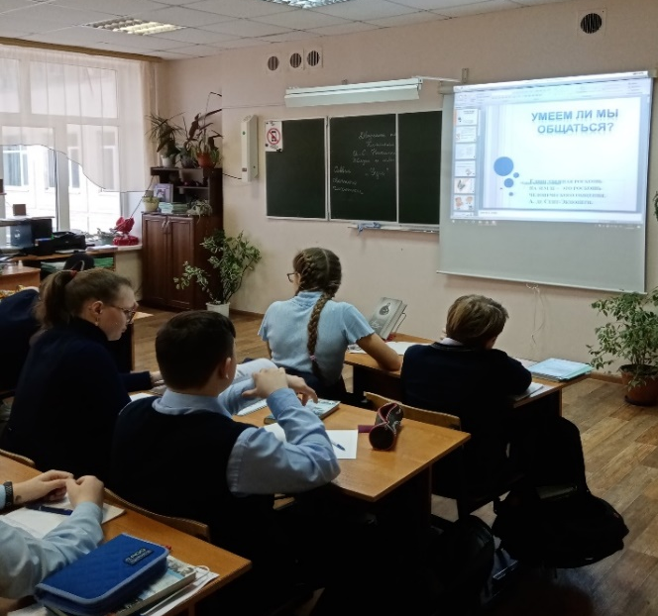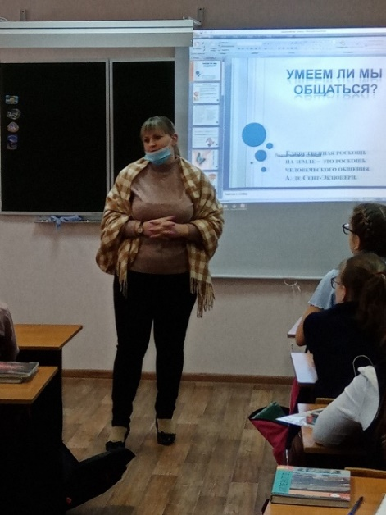

В качестве второй контрольной группы был выбран 5-й класс. Обучающимся предложено нарисовать рисунок на тему «Мой класс», как ребенок «видит» взаимодействие с классом, взаимоотношения между одноклассниками.
На первом рисунке представлены результаты первой диагностики. По рисункам можно сделать выводы, что класс разделен на группы, нет сплоченности коллектива, нет интереса к совместной деятельности.

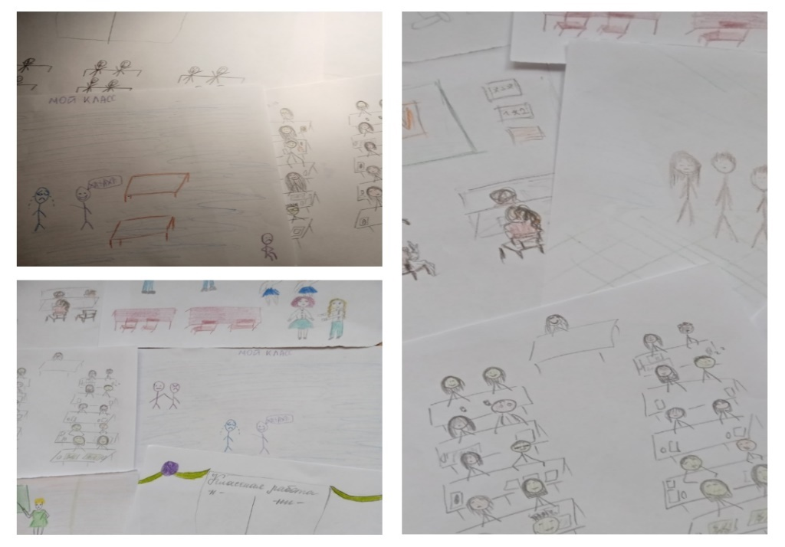

На втором рисунке представлены работы учеников через полгода.

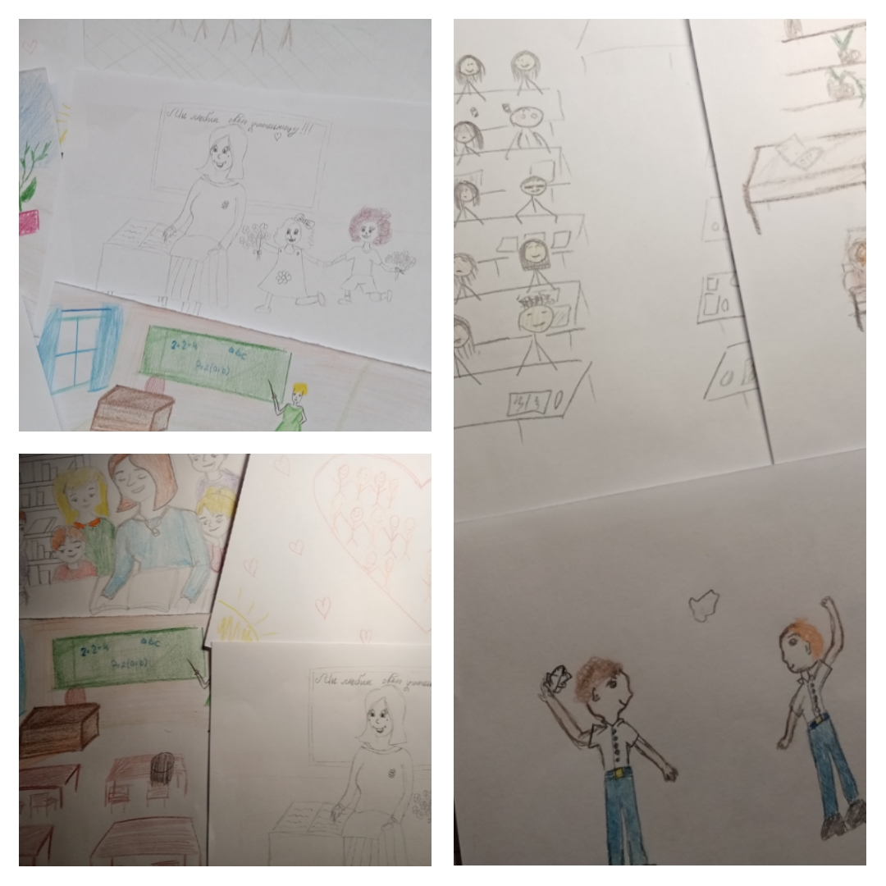
Предварительный анализ результатов показал, что теоретические и практические навыки, которые получают молодые педагоги, при реализации программы, положительно сказываются на атмосфере класса. Рисунки отражают более позитивное восприятие класса, учебного процесса, более активно включаются в совместные творческие мероприятия, изменилась цветовая гамма рисунков.
Диагностика проведена в классах, в которых молодые классные руководители испытывают наибольшее затруднение в своей работе.
По результатам диагностики можно сделать предварительные выводы об эффективности программы подготовки молодых педагогов по урегулированию конфликтности в классе на примере контрольной группы обучающихся двух классов, классные руководители, которых являются молодые педагоги, не имеющие опыта классного руководства.
Работа ведется и в других классах, где молодые педагоги не имеют опыта классного руководства и испытывают затруднение в работе по сплочению классного коллектива.

